ANALISIS LINE BALANCING PADA LINTASAN PRODUKSI PT. X
DENGAN RANKED POSITIONAL WEIGHT (RPW)

Abstrak: Line balancing adalah metode penugasan sejumlah pekerjaan kedalam stasiun-stasiun kerja yang saling berkaitan dalam suatu lintasan produksi untuk meminimumkan ketidakseimbangan waktu antar stasiun kerja. PT. X merupakan perusahaan yang bergerak di bidang industri garment. Penelitian ini difokuskan pada satu line yang mengerjakan jenis pants, dengan 7 pembagian stasiun kerja. Pada saat proses produksi berlangsung terdapat stasiun kerja yang terjadi kesibukan sehingga mengakibatkan bottleneck, yaitu pada stasiun kerja 6. Dalam penelitian ini digunakan pemecahan masalah dengan metode Ranked Positional Weight (RPW) yaitu memaksimalkan efisiensi dari lintasan produksi yang ada dengan menghasilkan perubahan jumlah stasiun kerja dari 7 stasiun kerja menjadi 6 stasiun kerja. Nilai Idle Time menurun 89 detik dari sebelumnya 190 detik menjadi 176 detik, nilai Balance Delay menurun menjadi 12,71% atau mengalami penurunan sebesar 2,20% dari 14,91%, sedangkan nilai Efisiensi Lintasan produksi meningkat 2,83% menjadi 87,92% dari 85,09%.

Kata kunci: Line Balancing, Garment, Ranked Positional Weight

Abstract: Line balancing is a method of assigning a number of jobs to interrelated work stations in a production line to minimize time imbalances between work stations. PT. Rina Jaya Garment is a company engaged in the garment industry. This research is focused on one line that does pants type, with 7 divisions of work stations. During the production process, there are work stations that are busy causing a bottleneck, namely at work station 6. In this study, problem solving using the Ranked Positional Weight (RPW) method is used, namely maximizing the efficiency of the existing production line by producing changes in the number of work stations from 7 work stations to 6 work stations. The Idle Time value decreased by 89 seconds from 190 seconds to 176 seconds, the Balance Delay value decreased to 12,71% or decreased by 2,20% from 14,91%, while the Production Line Efficiency value increased 2,83% to 87, 92% of 85,09%.

Keywords: Line Balancing, Garment, Ranked Positional Weight

PENDAHULUAN
PT. X merupakan perusahaan garment yang kegiatan produksinya bersifat make to order. Produk yang dihasilkan antara lain knit dress, tops, pants, dan sport wear. Dari keempat kelompok produk yang dihasilkan perusahaan untuk studi kasus ini yang diteliti hanya kelompok produksi pants. Pants merupakan celana panjang yang dibuat dengan variasi rib bawah elastis dan waist band elastis yang dilengkapi dengan tali serut, terdapat 2 pocket samping kanan dan samping kiri. Dalam proses produksi pembuatan pants yang diproduksi secara massal mempunyai standar kualitas yang tinggi, sehingga proses yang dilakukan dalam membuat satu celana melalui beberapa tahapan proses. Proses yang dilalui terbagi ke dalam 7 stasiun kerja. Stasiun kerja tersebut yaitu assembling aksesoris, komponen waist band, komponen pocket, assembling dalam, 5 assembling luar, assembling waist band, dan assembling rib bawah.
Berdasarkan hasil pengamatan, belum ada keseimbangan proses produksi dalam satu lintasan produksi. Pada saat proses produksi berlangsung terdapat stasiun kerja yang terjadi kesibukan sehingga mengakibatkan bottleneck, yaitu dalam stasiun kerja 6. Dari hal tersebut perlu adanya penyesuaian keseimbang lintasan perakitan produksi agar total beban kerja yang didistribusikan pada setiap stasiun kerja dapat merata. Pengaturan dan perencanaan yang tidak tepat mengakibatkan setiap stasiun kerja mempunyai waktu siklus yang berbeda (Purnomo, 2003). Keseimbangan lintasan juga sangat penting dalam suatu proses produksi, karena dengan keseimbangan lintasan yang baik maka dapat meminimalkan idle time, yaitu waktu menganggur dari selisih antara waktu siklus dengan waktu stasiun. Menyeimbangkan lintasan produksi menjadi salah satu bagian yang paling penting untuk sistem industri garment yang harus diawasi dengan hati-hati. Keberhasilan mencapai tujuan produksi dipengaruhi secara signifikan dengan menyeimbangkan lintasan produksi.
Dalam penelitian ini digunakan pemecahan masalah dengan metode Ranked Positional Weight (RPW). Karena metode RPW dapat digunakan untuk memecahan permasalahan pada keseimbangan lini dan dapat menemukan solusi dengan cepat. Konsep dari metode RPW adalah menentukan jumlah stasiun kerja minimal dan melakukan pembagian task ke dalam stasiun kerja dengan cara memberikan bobot posisi kepada setiap task sehingga semua task dapat berjalan dengan seimbang dan tidak terjadi bottleneck.
TINJAUAN PUSTAKA
Penelitian yang dilakukan oleh Firman Ardiansyah E, Latif Helmy pada tahun 2017 yang menyatakan bahwa terjadi penurunan prosentase nilai balance delay sebesar 64.66% dari nilai awal 43.61% dan nilai akhir 15.41%, terjadi peningkatan prosentase nilai efisiensi system sebesar 33.34% dari nilai awal 56.39% dan nilai akhir 84.59%, Tidak ada perubahan jumlah output produksi dikarenakan hasil output produksi yang diperoleh sama dengan jumlah output awal perusahaan yaitu sebanyak 142.14 unit kursi/hari, dan terjadi pengurangan jumlah stasiun kerja sebanyak 3 stasiun kerja dari jumlah stasiun kerja awal sebanyak 9 stasiun kerja menjadi 6 stasiun kerja.
Berdasarkan penelitian terdahulu yang dilakukan oleh Purnamasari dan Cahyana pada tahun 2015 dengan metode bobot posisi (Ranked Positional Weight) efisiensi lintasan meningkat menjadi 47,56% dari kondisi awal. Yang semula efisiensi lintasan sebesar 39,99% menjadi 87,55%, sedangkan idle time (balance delay) juga berkurang sebesar 47,56% dari kondisi awal, yang semula sebesar 60,01% menjadi 12,45%. Output produksi meningkat sebesar 37 ton/bulan, dari 400 ton/bulan menjadi 437 ton/bulan. Dengan metode pendekatan wilayah efisiensi lintasan meningkat menjadi 45,44% dari kondisi awal. Yang semula efisiensi lintasan sebesar 39,99% menjadi 85,43%, sedangkan idle time (balance delay) juga berkurang sebesar 45,44% dari kondisi awal, yang semula sebesar 60,01% menjadi 14,57%. Output produksi meningkat sebesar 27 ton/bulan, dari 400 ton/bulan menjadi 427 ton/bulan. Sehingga dari penelitian tersebut dipilihlah metode Ranked Positional Weight, karena hasil efisiensi lintasan yang diperoleh lebih baik dari metode yang lainnya.
Sedangkan berdasarkan penelitian yang dilakukan oleh Ghutukade dan Suresh pada Tahun 2013 penelitian mengemukakan bahwa dengan bantuan metode Ranked Positional Weight, dapat menemukan cara untuk menyinkronkan pekerjaan Stasiun untuk alur kerja dan urutannya. Sehingga bottleneck dapat dikurangi. Berdasarkan metode Ranked Positional Weight, Sebelum menerapkan tingkat produksi menggunakan metode Ranked Positional Weight adalah 26 mesin perbulan. Dan setelah menerapkan metode Ranked Positional Weight, tingkat produksi meningkat sebesar 38% dengan 36 mesin per bulan. Untuk itu metode Ranked Positional Weight sangat efisien untuk digunakan dalam lintasan yang ada.

METODE PENELITIAN

Penelitian dilakukan di PT. X dengan fokus penelitian pada satu line yang mengerjakan jenis pants, dan penelitian dilakukan selama 2 bulan. Alur proses penelitian seperti tertera pada Gambar 1 berikut.
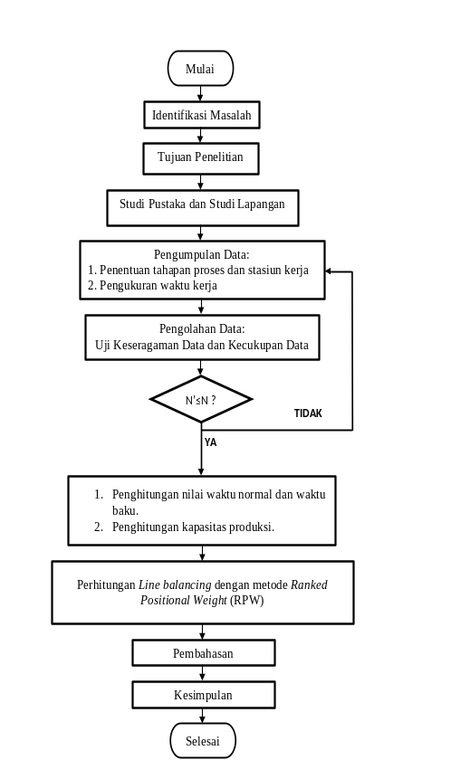
Gambar 1 Flow chart alur penelitian

HASIL DAN PEMBAHASAN
Dalam proses produksi pembuatan pants dibagi kedalam 7 stasiun kerja dengan 27 elemen kerja. Urutan tahapan proses-proses mulai dari awal sampai dengan akhir seperti pada Tabel 1.

- Tahapan Proses dan Stasiun Kerja
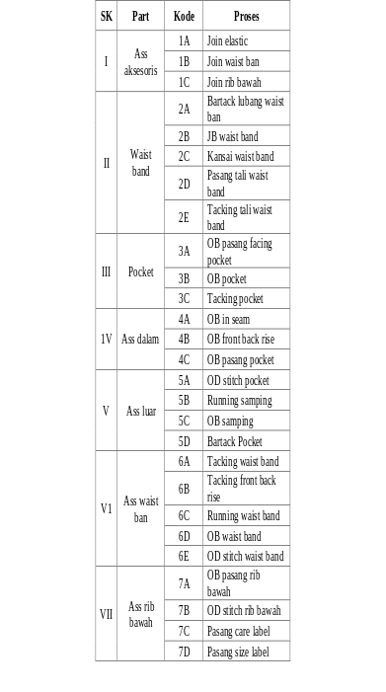
Pengelompokan stasiun kerja dari proses pembuatan komponen sampai dengan proses terakhir dilakukan pengukuran waktu kerja setiap tahapan proses dalam menyelesaikan pekerjaannya. Data yang dibutuhkan dalam menentukan keseimbangan lintasan PT. X adalah pengungkuran waktu pada masing-masing stasiun kerja. Dalam melakukan pengukuran waktu kerja dengan stopwatch sebanyak 30 kali pengukuran waktu kerja atau N=30. Data waktu pengamatan dapat dilihat pada Tabel 2.

- Data Pengukuran Waktu Kerja (Detik)
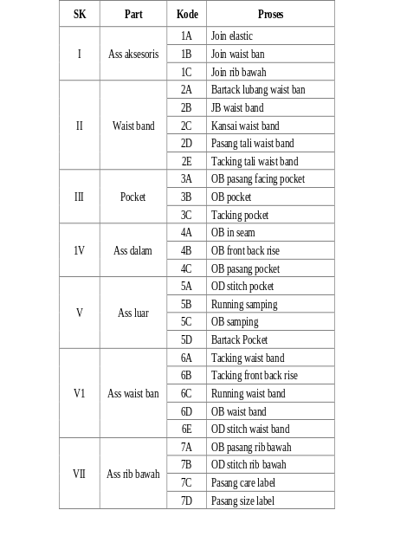

Dari data pengukuran masuk dalam range antara BKA (Batas Kontrol Atas) dan BKB (Batas Kontrol Bawah) yang artinya data seragam. Untuk hasil perhitungan stasiun kerja selengkapnya dapat dilihat pada Tabel 3.
- Hasil Perhitungan Keseluruhan Uji Keseragaman Data
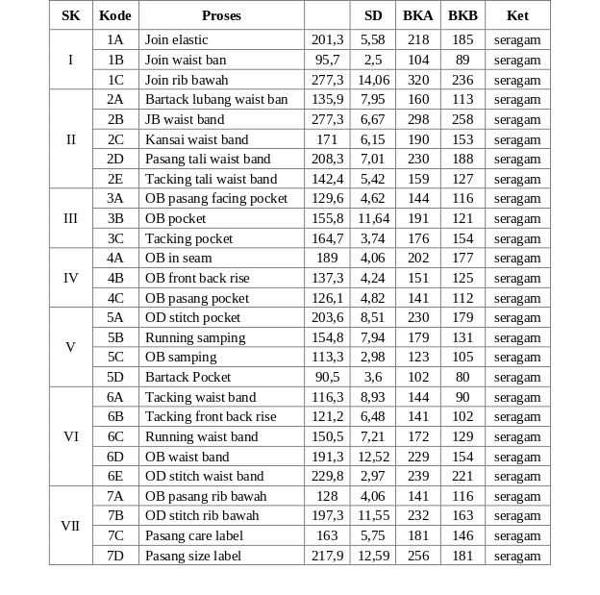
Untuk hasil uji kecukupan data selengkapnya dapat dilihat di pada Tabel 4.
- Hasil Perhitungan Keseluruhan Uji Kecukupan Data
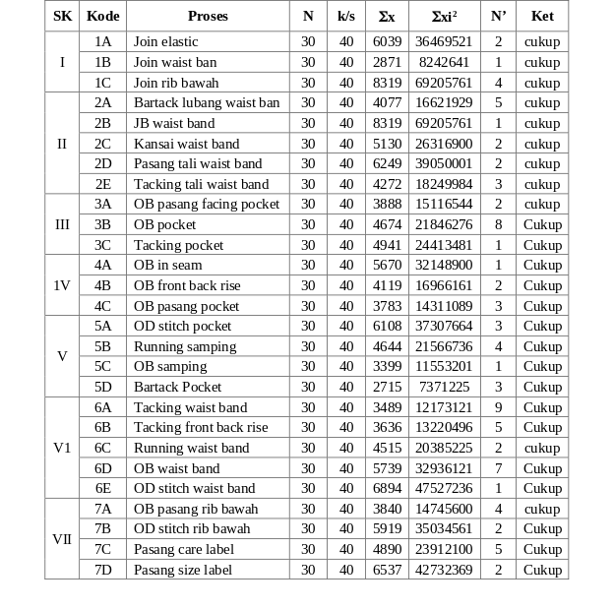
Penetapannya menggunakan metode Westinghouse yaitu dipengaruhi oleh 4 faktor antara lain kemampuan (skill), usaha (effort), kondisi kerja (condition), dan konsistensi (consistency). Penetapan performance rating dapat dilihat di Tabel 5.

- Performance Rating Stasiun Kerja I – VII
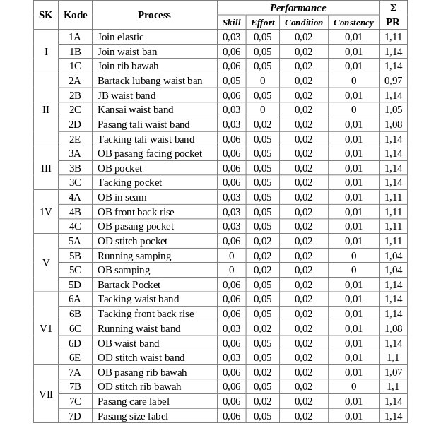
Untuk hasil perhitungan stasiun kerja selengkapnya dapat dilihat pada Tabel 6.
- Hasil Perhitungan Waktu Normal dan Waktu Baku
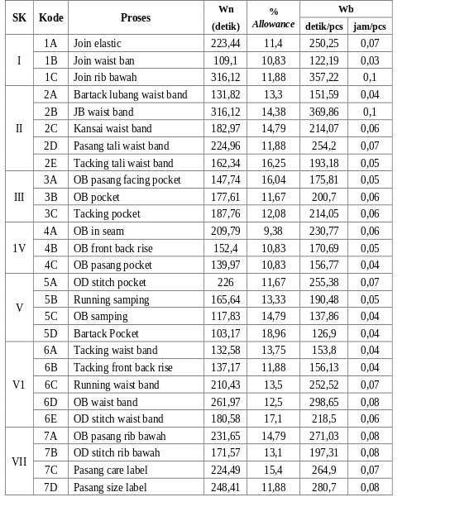

Kapasitas produksi proses join elastic sebesar 116 pcs/hari, sedangkan per jamnya sebesar 15 pcs. Untuk hasil perhitungan stasiun kerja selengkapnya dapat dilihat di Tabel 7.
- Hasil Perhitungan Kapasitas Produksi
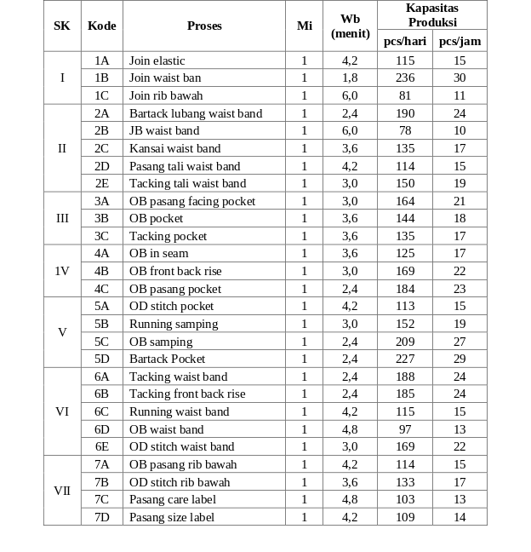
Dalam menentukan Idle Time, Balance Delay, dan Efisiensi Lintasan maka diperlukan data waktu sebenarnya (Wi). Perhitungan tersebut dapat dilihat sebagai berikut:
- Perhitungan Idle Time
Pada setiap stasiun kerja memiliki Idle Time (waktu menganggur yang berbeda-beda dari proses yang satu ke proses yang lainnya. Perhitungan idle time dengan menggunakan rumus:
Idle Time =
= (7 × 253,48) – 1509,77
= 264,59 ≈ 265 detik
- Perhitungan Balance Delay
Semakin besar waktu menganggur (Idle Time) yang dihasilkan maka akan semakin besar pula waktu senggang (Balance Delay) yang ditimbulkan, semakin kecil waktu senggang (Balance Delay) yang ditimbulkan maka itu semakin baik. Dengan ini tingkat konsistensi dan keterampilan pekerja sangatlah diharapkan. Perhitungan waktu senggang (Balance Delay) dengan menggunakan persamaan:
Balance Delay = 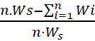 ×100%
= 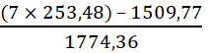×100%
= 14,91 %
- Efisiensi Lintasan
Dalam melakukan perhitungan efisiensi lintasan produksi maka memerlukan data-data dari hasil perhitungan waktu rata-rata, waktu normal, dan waktu baku. Semakin tinggi tingkat efisiensi lintasan produksi maka semakin baik pula lini produksi atau dengan kata lain lini produksi tersebut bias dikatan seimbang, sedangkan jika tingkat efisiensi lintasan produksi semakin kecil maka lini produksi tersebut bisa dikatakan belum seimbang. Tingkat efisiensi lintasan dapat dihitung dengan persamaan:

EL = 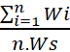×100%
= 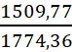×100%
= 85,09 %
Analisis Keseimbangan Lintasan dengan Metode RPW
C maksimum =
= 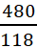
= 4,06 menit = 244 detik
Jumlah waktu siklus maksimum pada produksi pants adalah sebesar 244 detik/pcs, artinya tidak diperbolehkan produksi setiap pcsnya melebihi 244 detik yang merupakan batas waktu maksimal dalam proses pengerjaan. Jumlah stasiun kerja minimum dapat detentukan dengan membagi jumlah total waktu siklus (Wi) dengan waktu siklus terbesar (C maksimum), dengan perhitungan sebagai berikut:
n Min =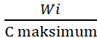
= 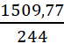
= 6,18 ≈ 6 stasiun kerja

Setelah melakukan perhitungan pembobotan kerja dapat dilihat hasil pembobotan posisi pada Tabel 8.
- Hasil Perhitungan Bobot Posisi
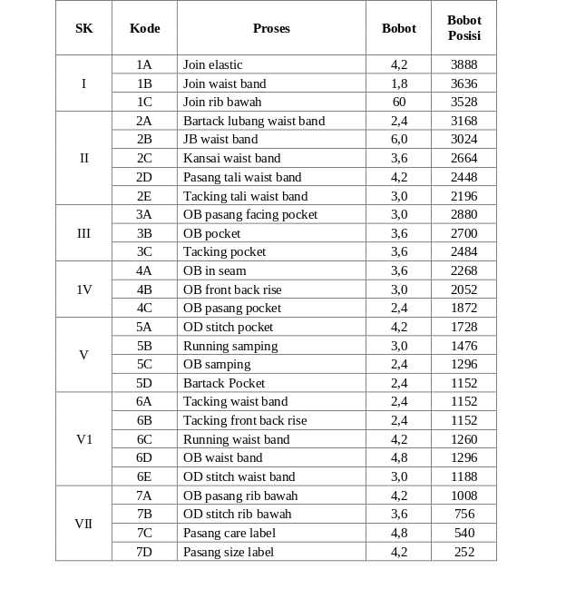

- Melakukan pembagian stasiun kerja dari yang semula 7 stasiun kerja menjadi 6 stasiun kerja dan melakukan pembobotan secara berurut dengan mengakumulasikan waktu proses kerja setiap tahapan proses dari awal hingga akhir proses, hasil dengan rantai terpanjang akan diutamakan di stasiun kerja awal. Maka perlu dibuatlah tabel untuk urutan tahapan proses serta proses yang mengikutinya serta tabel pembobotan kerja, dimana bobot terbesar akan dirutkan dari awal. Tabel pembobotan kerja dapat dilihat pada Tabel 9.
- Pengelompokan Tahapan Proses dan Stasiun Kerja
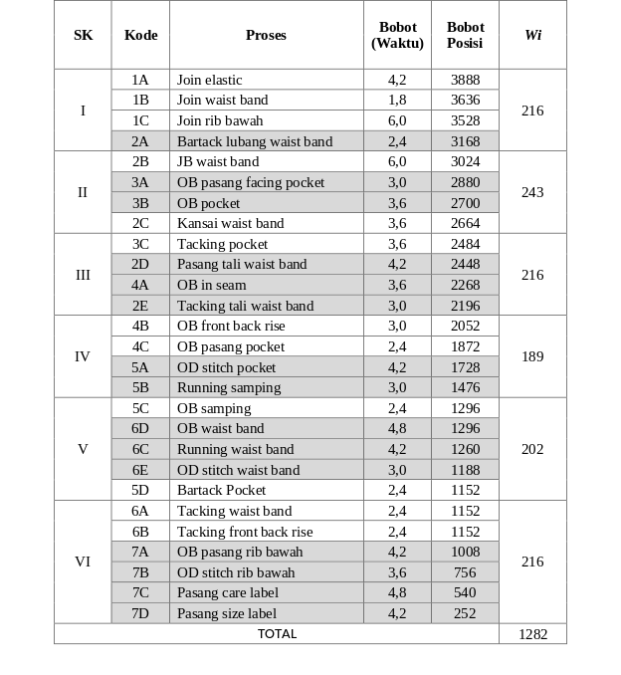
Perhitungan Idle Time Metode RPW
Perhitungan Idle Time setelah dilakukan analisa line balancing dengan menggunakan metode Ranked Positional Weight (RPW) adalah sebagai berikut:
Idle Time =
= (6 × 243) – 1282
= 176 detik
Maka nilai Idle Time pada Metode RPW adalah 176 detik
Perhitungan Balance Delay Metode RPW
Perhitungan Balance Delay setelah dilakukan analisa line balancing dengan menggunakan metode Ranked Positional Weight (RPW) adalah sebagai berikut:
Balance Delay = ×100%
= 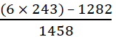×100%
= 12,71 %
Maka nilai Balance Delay pada Metode RPW adalah 12,71%.
Perhitungan Efisiensi Lintasan Metode RPW
Perhitungan efisiensi lintasan produksi setelah dilakukan analisa line balancing dengan menggunakan metode Ranked Positional Weight (RPW) adalah sebagai berikut:
EL = ×100%
= 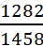×100%
= 87,92 %
Maka nilai Efisiensi Lintasan pada Metode RPW adalah 87,92%.
Pada perhitungan jumlah stasiun kerja, idle time, balance delay, dan efisiensi lintasan terdapat perubahan dimana sesudah dilakukan perbaikan dengan menggunakan metode Ranked Positional Weight (RPW) mengalami perubahan jumlah stasiun kerja dari 7 stasiun kerja menjadi 6 stasiun kerja. Nilai Idle Time sebesar 176 detik yang artinya tingkat menganggur pada lini produksi pants menurun sebesar 89 detik dari sebelumnya 190 detik, nilai Balance Delay juga menurun menjadi 12,71% atau mengalami penurunan sebesar 2,20% dari 14,91%, sedangkan nilai Efisiensi Lintasan produksi meningkat menjadi 87,92% atau mengalami peningkatan sebesar 2,83% dari 85,09%. Untuk lebih jelasnya dapat dilihat pada Tabel 10.
- Perbandingan Sebelum dan Sesudah Perbaikan
 | Sebelum | Sesudah | Keterangan
Idle Time | 190 detik | 176 detik | Menurun sebesar 89 detik
Balance Delay | 14,91% | 12,71% | Menurun sebesar 2,20%
Efisiensi Lintasan | 85,09% | 87,92% | Meningkat sebesar 2,83%

KESIMPULAN
Pada perhitungan jumlah stasiun kerja, idle time, balance delay, dan efisiensi lintasan terdapat perubahan dimana sesudah dilakukan perbaikan dengan menggunakan metode Ranked Positional Weight (RPW) mengalami perubahan jumlah stasiun kerja dari 7 stasiun kerja menjadi 6 stasiun kerja. Nilai Idle Time sebesar 176 detik yang artinya tingkat menganggur pada lini produksi pants menurun sebesar 89 detik dari sebelumnya 190 detik, nilai Balance Delay juga menurun menjadi 12,71% atau mengalami penurunan sebesar 2,20% dari 14,91%, sedangkan nilai Efisiensi Lintasan produksi meningkat menjadi 87,92% atau mengalami peningkatan sebesar 2,83% dari 85,09%.

DAFTAR PUSTAKA

Ardiansyah, dkk. 2017. Meningkatkan Efisiensi Lintasan Kerja Menggunakan Metode RPW dan Killbridge-Western. https://www.unisbank.ac.id./ojs/index.php.ft1/article/view/4944. (Diakses tanggal 24 Oktober 2020).
Baroto, T. 2002. Perencanaan dan Pengendalian Produksi. Jakarta: Ghalia Indonesia.
Casban dan Kusumah. 2016. Analisis Keseimbangan Lintasan Untuk Menciptakan Proses Produksi Pump Packaging Systems yang Efisien di PT. Bumi Cahaya Unggul. Seminar Nasional Sains dan Teknologi, Fakultas Teknik Universitas Muhammadiyah Jakarta.
Gasperz. 2004. Production Planning and Inventory Control. Jakarta: PT Gramedia Pustaka Utama.
Ghutukade dan Suresh. (2013). Use of Ranked Position Weighted Method For. International Journal of Advanced Engineering Research and Studies. https://www.researchgate.net/publication/307802461. (Diakses tangal 24 Oktober 2020)
Ginting. 2007. Sistem produksi. Yogyakarta: Graha Ilmu.
Gozali, dkk. 2015. Penentuan Jumlah Tenaga Kerja dengan Metod Keseimbangan Lini pada Divisi Plastic Painting PT. XYZ. https://www.journal.untar.ac.id. (Diakses tanggal 24 Oktober 2020)
Halim, A.H. 2003. Perencanaan dan Pengendalian Produksi: Keseimbangan Lintasan. Bandung: Institut Teknologi Bandung.
Hengki Salim, dkk (2016). Perancangan Keseimbangan Lintasan Produksi Menggunakan Pendekatan Simulasi dan Metode Ranked Positional Weights. http://doi.org/10.12777/jati.11.1.53-60. (Diakses tanggal 24 Oktober 2020).
Kristanto. 2009. Analisis Keseimbangan Lini Dalam Perencanaan Efisiensi Pada Departement Sewing Untuk Proses Produksi MTG Style di CV Cahyo Nugroho Jati II Butuh Boyolali. http://digilib.uns.ac.id/dokumen/download/ 16240/MzEzNTU=/Analisis-Keseimbangan-Lini-Dalam-Perencanaan-Efisiensi-Pada-Departement-Sewing-Untuk-Proses-Produksi-mtg-style-x-di-CV-Cahyo-Nugroho-Jati-II-Butuh-Boyolali-abstrak.pdf. (Diakses tanggal 24 Oktober 2020).
Prabowo, R. 2016. Penerapan Konsep Line Balancing Untuk Mencapai Efisiensi Kerja yang Optimal pada Setiap Stasiun Kerja pada PT. HM. Sampoerna Tbk. https://ejurnal.itats.ac.id/iptek/article/view/25/0. (Diakses tanggal 20 Oktober 2020).
Purnamasari dan Cahyana. 2015. Line Balancing dengan Metode Ranked Positional Weight. http://journal.uad.ac.id/index.php/Spektrum/article/view/2693. (Diakses tanggal (20 Oktober 2020).
Purnomo. 2003. Pengantar Teknik Industri Edisi 1 (cetakan pertama). Yogyakarta: Graha Ilmu.
Purnomo. 2004. Pengantar Teknik Industri. Yogyakarta: Graha Ilmu.
Subagyo. 2003. Marketing In Business. Jakarta: Mitra Wacana Medika.
Sutalaksana, dkk. 2006. Teknik Tata Cara Kerja. Bandung: Institut Teknologi Bandung.
Wahyudi, I. 2011. Analisis Keseimbangan Lintasan Produksi Menggunakan Metode Helgeson-Birnie (Ranked Positional Weight) dan Killbridge-Wester (Regional Aprroach) Untuk Mengoptimalkan Harga Pokok Produk. http://digilib.uin-suka.ac.id/6362/1/BAB%201%2CVI.pdf. (Diakses tanggal 24 Oktober 2020).
Wignjosoebroto, S. 1995. Ergonomi Studi Gerak dan Waktu Teknik Analisis untuk Peningkatan Produktivitas Kerja. Jakarta: Guna Widya.

